Giáo viên giảng dạy: Lớp dạy:
Ngày soạn: Ngày dạy:

Tiết:
Bài 6: THỰC HÀNH
ĐO TỐC ĐỘ CỦA VẬT CHUYỂN ĐỘNG

I. MỤC TIÊU
1. Kiến thức
- Biết nguyên lý hoạt động của các dụng cụ.
- Biết cách sử dụng các dụng cụ thí nghiệm: đo đường kính viên bi thép bằng thước cặp, đo được tốc độ trung bình và tốc độ tức thời chuyển động của viên bi thép bằng đồng hồ đo thời gian hiện số và cổng quang điện
2. Năng lực
a. Năng lực chung
- Năng lực tự học và nghiên cứu tài liệu.
- Năng lực trình bày và trao đổi thông tin.
- Năng lực nêu và giải quyết vấn đề.
- Năng lực thực nghiệm.
- Năng lực dự đoán, suy luận lí thuyết, thiết kế và thực hiện theo phương án thí nghiệm kiểm chứng giả thuyết, dự đoán, phân tích, xử lí số liệu và khái quát rút ra kết luận khoa học.
- Năng lực hoạt động nhóm.
b. Năng lực đặc thù môn học
- Thiết kế phương án hoặc lựa chọn phương án và thực hiện phương án đo được tốc độ trung bình và tốc độ tức thời chuyển động của viên bi thép bằng đồng hồ đo thời gian hiện số và cổng quang điện.
- Lắp ráp được dụng cụ thí nghiệm để đo thời gian chuyển động của viên bi thép
- Đo đường kính viên bi thép bằng thước cặp
- Tiến hành thí nghiệm nhanh chính xác
- Xác định được sai số của phép đo
3. Phẩm chất
- Có thái độ hứng thú trong học tập môn Vật lý.
- Có sự yêu thích tìm hiểu và liên hệ các hiện tượng thực tế liên quan.
- Có tác phong làm việc của nhà khoa học.
- Có thái độ khách quan trung thực, nghiêm túc học tập.
II. THIẾT BỊ DẠY HỌC VÀ HỌC LIỆU
1. Giáo viên
- Bộ dụng cụ thí nghiệm (1 bộ/ 1 nhóm) đo tốc độ gồm:
- Đồng hồ đo thời gian hiện số (1)
- Cổng quang điện có vai trò như công tắc kép điều khiển đóng/mở đồng hồ đo (2)
- Nam châm điện và công tắc sử dụng để giữ/thả viên bi thép (3)
- Máng có giá đỡ bằng hợp kim nhôm, có gắn thước đo góc và dây dọi (4).
- Viên bi thép (5).
- Giá đỡ 3 chân, có vít chỉnh cân bằng, trụ thép (6).
- Thước cặp để đo đường kính viên bi thép (7)
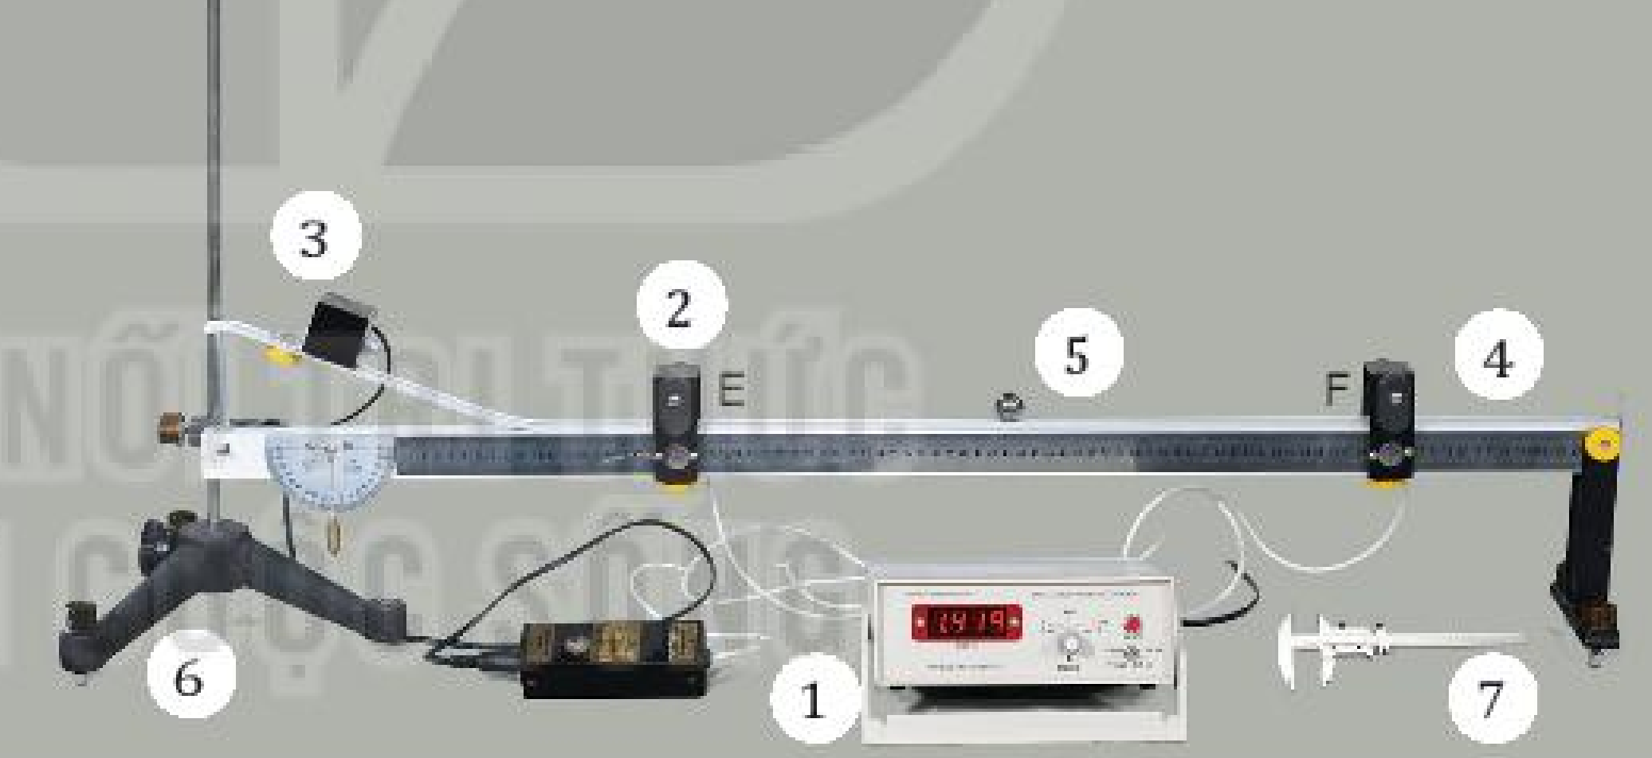
- Mẫu báo cáo thực hành:
MẪU BÁO CÁO THỰC HÀNH
I. MỤC ĐÍCH THÍ NGHIỆM

II. CƠ SỞ LÍ THUYẾT
1. Để đo tốc độ chuyển động của một vật ta cần đo những đại lượng nào?

2. Dùng dụng cụ gì để đo quãng đường và thời gian chuyển động ủa vật?

3. Thiết kế các phương án đo tốc độ và so sánh ưu, nhược điểm của các phương án đó.

4. Làm thế nào để bi thép rơi qua cổng quang điện?

5. Sử dụng đồng hồ đo thời gian hiện số và cổng quang điện để đo tốc độ chuyển động có ưu điểm, nhược điểm gì?

6. Làm thế nào xác định được tốc độ trung bình của viên bi khi đi từ cổng quang điện E đến cổng quang điện F?

7. Làm thế nào xác định được tốc độ tức thời của viên bi khi đi qua cổng quang điện E hoặc cổng quang điện F?

8. Xác định các yếu tố có thể gây sai số trong thí nghiệm và tìm cách để giảm sai số.

9. Khi sử dụng đồng hồ đo thời gian phải để ở vị trí nào khi đo tốc độ trung bình và khi đo tốc độ tức thời.

III. TIẾN HÀNH THÍ NGHIỆM
1. Bảng kết quả
Thí nghiệm 1: Đo tốc độ trung bình
Bảng 6.1. Quãng đường: s = ……… (m); Δs = ……… (m)
 | Lần đo thời gian |  |  | Giá trị trung bình | Sai số
 | Lần 1 | Lần 2 | Lần 3
Thời gian t (s)
$$\overline{v}=\frac{\overline{s}}{\overline{t}}=…$$
Thí nghiệm 2: Đo tốc độ tức thời
Bảng 6.2. Đường kính viên bi: d = ……… (m); Δd = ……… (m)
 | Lần đo thời gian |  |  | Giá trị trung bình | Sai số
 | Lần 1 | Lần 2 | Lần 3
Thời gian t (s)
$${\overline{v}}_{t}=\frac{\overline{d}}{\overline{t}}=…$$

2. Nhận xét đánh giá kết quả thí nghiệm
Câu 1. Hãy tính giá trị trung bình và sai số tuyệt đối của phép đo tốc độ trung bình.
$\overline{v}=$…………………………………………………………..
$Δv=$…………………………………………………………
$v=$…………………………………………………………..
Câu 2. Hãy tính giá trị trung bình và sai số tuyệt đối của phép đo tốc độ tức thời.
${\overline{v}}_{t}=$…………………………………………………………..
${Δv}_{t}=$…………………………………………………………
$v_{t}=$…………………………………………………………..
Câu 3. Rút ra nhận xét?

2. Học sinh
- Ôn lại những vấn đề đã được học về tốc độ, một số cách đo tốc độ và nguyên lí, cách sử dụng đồng hồ đo thời gian hiện số, cổng quang điện cuối bài thực hành trong SGK.
- SGK, bút, thước.
- Điện thoại thông minh (1 điện thoại/ 1 nhóm)
- Máy tính xách tay (Huy động HS nếu có)
III. TIẾN TRÌNH DẠY HỌC
Bảng tóm tắt tiến trình dạy học
Hoạt động  (thời gian) | Nội dung  (Nội dung của hoạt động) | Phương pháp, kỹ thuật dạy học chủ đạo | Phương án đánh giá
Hoạt động [1].  Xác định vấn đề/nhiệm vụ học tập | Tạo tình huống thảo luận về phương án thí nghiệm | Phương pháp thực nghiệm.  Kĩ thuật đặt câu hỏi | Đánh giá báo cáo của từng học sinh.
Hoạt động [2].  Hình thành kiến thức mới/giải quyết vấn đề/thực thi nhiệm vụ | - Tìm hiểu dụng cụ thí nghiệm.  - Thiết kế phương án thí nghiệm | Phương pháp dạy học nhóm.  Phương pháp đặt và giải quyết vấn đề | - Đánh giá trình bày của nhóm.
Hoạt động [ 3].  Luyện tập | - Tiến hành thí nghiệm đo tốc độ trung bình và tốc độ tức thời. | Phương pháp hoạt động nhóm, thực nghiệm. | Đánh giá kết quả.
Hoạt động [4]. Vận dụng | - HS làm việc nhóm báo cáo kết quả thu được.  - HS vận dụng kiến thức tính toán xử lí số liệu, nhận xét và báo cáo. | Phương pháp hoạt động nhóm  Kĩ thuật động não không công khai | Đánh giá qua bài báo cáo thuyết trình.

Hoạt động 1: Mở đầu (Tạo tình huống học tập)
a. Mục tiêu: HS biết được các nội dung cơ bản của bài học cần đạt được, tạo tâm thế cho học sinh đi vào tìm hiểu bài mới.
b. Nội dung: Học sinh chơi trò chơi củng cố kiến thức về tốc độ và từ đó tiếp nhận vấn đề làm thế nào để đo được tốc độ chuyển động của vật?
c. Sản phẩm: Câu trả lời của học sinh và xác nhận vấn đề cần tìm hiểu.
d. Tổ chức thực hiện:
Bước thực hiện | Nội dung các bước
Bước 1 | GV chuyển giao nhiệm vụ: Yêu cầu HS chơi trò chơi lật mảnh ghép  Câu 1: Định nghĩa và viết biểu thức tốc độ trung bình?  Câu 2: Thế nào là tốc độ tức thời  Câu 3: Độ dịch chuyển là gì?  Câu 4: Định nghĩa và viết biểu thức vận tốc trung bình?  Câu 5: Định nghĩa vận tốc tức thời?  Câu 6: Viết công thức xác định vận tốc tổng hợp?  Ảnh bí ẩn đằng sau là cuộc đua rùa và thỏ.
Bước 2 | Học sinh thực hiện nhiệm vụ theo nhóm hoặc cá nhân.
Bước 3 | Báo cáo kết quả và thảo luận  + Một số HS báo cáo kết quả.  Câu 1: Tốc độ trung bình là đại lượng xác định bằng thương số giữa quãng đường vật đi được và thời gian để vật thực hiện quãng đường đó  $$v_{tb}=\frac{s}{Δt}$$  Câu 2: Tốc độ trung bình trong khoảng thời gian rất nhỏ là tốc độ tức thời (kí hiệu v) diễn tả sự nhanh, chậm của chuyển động tại thời điểm đó  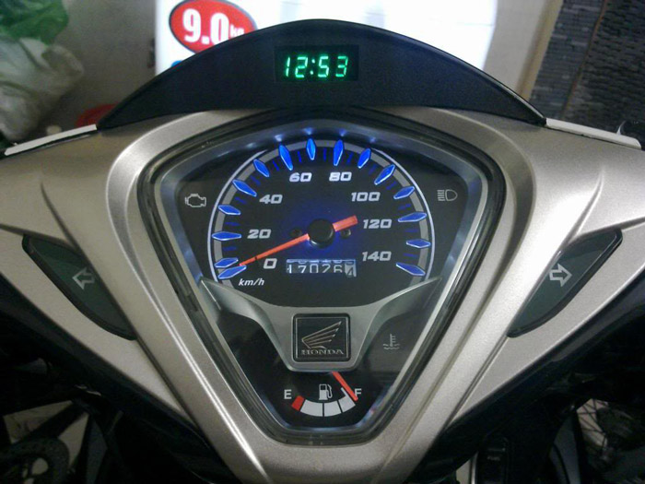  Câu 2: Là một đại lượng vectơ $\vec{d}$ có:  Gốc: Tại vị trí ban đầu  Hướng: Từ vị trí đầu đến vị trí cuối  Độ lớn: Khoảng cách giữa vị trí đầu và cuối: d = x₂ – x₂ = Δx  Câu 3: Vận tốc trung bình là đại lượng véc tơ được xác định bằng thương số giữa độ dịch chuyển của vật và thời gian để vật thực hiện dịch chuyển đó  $$\vec{v_{tb}}=\frac{\vec{d}}{Δt}=\frac{Δ\vec{x}}{Δt}$$  Câu 4: Xét trong một khoảng thời gian rất nhỏ, vận tốc trung bình sẽ trở thành vận tốc tức thời. Độ lớn của vận tốc tức thời chính là tốc độ tức thời  Câu 5: Vận tốc tức thời tại thời của vật tại một thời điểm được xác định bởi độ dốc của tiếp tuyến với đồ thị (d-t) tại thời điểm đang xét  Câu 6: Vận tốc tổng hợp: ${\vec{v}}_{13}=$ ${\vec{v}}_{12}+$ ${\vec{v}}_{23}$  - HS các nhóm khác thảo luận, nhận xét, bổ sung và sữa lỗi về câu trả lời của nhóm đại diện.
Bước 4 | - GV tổng kết đánh giá kết quả thực hiện nhiệm vụ học tập của học sinh  - Giáo viên nêu vấn đề: Người đi xe máy làm sao để biết được đang chuyển động nhanh hay chậm tại một thời điểm nào đó? Đối với những vật không gắn tốc kế, Làm sao để biết được vật chuyển động nhanh hay chậm tại một thời điểm nào đó? Làm thế nào đo được tốc độ chuyển động của vật bằng dụng cụ thí nhiệm thực hành?

Hoạt động 2: Hình thành kiến thức
Hoạt động 2.1: Tìm hiểu về dụng cụ thí nghiệm
a. Mục tiêu: Giúp HS biết công dụng và các sử dụng của các dụng cụ thí nghiệm.
b. Nội dung:
- HS thực hiện theo nhóm tìm hiểu sgk ghi tên cho các dụng cụ GV cung cấp.
c. Sản phẩm:
- HS ghi tên và nêu được công dụng cơ bản của các dụng cụ thí nghiệm.
d. Tổ chức thực hiện:
Bước thực hiện | Nội dung các bước
Bước 1 | Giáo viên chuyển giao nhiệm vụ: Mỗi nhóm HS hãy tìm hiểu sgk thực hiện các câu hỏi sau:  + Tìm hiểu về đồng hồ đo thời gian hiện số và cổng quang điện  + Tìm hiểu về thiết bị đo thời gian bằng cần rung  + Ghi tên cho dụng cụ thí nghiệm.  + Trình bày sơ lược về công dụng của mỗi dụng cụ.
Bước 2 | Học sinh thực hiện nhiệm vụ theo nhóm
Bước 3 | Báo cáo kết quả và thảo luận  - Đại diện 1 nhóm trình bày.  Bộ dụng cụ thí nghiệm đo gia tốc rơi tự do:  - Đồng hồ đo thời gian hiện số (1)  - Cổng quang điện có vai trò như công tắc kép điều khiển đóng/mở đồng hồ đo (2)  - Nam châm điện và công tắc sử dụng để giữ/thả viên bi thép (3)  - Máng có giá đỡ bằng hợp kim nhôm, có gắn thước đo góc và dây dọi (4).  - Viên bi thép (5).  - Giá đỡ 3 chân, có vít chỉnh cân bằng, trụ thép (6).  - Thước cặp để đo đường kính viên bi thép (7)  - HS các nhóm khác thảo luận, nhận xét, bổ sung và sữa lỗi về câu trả lời của nhóm đại diện.
Bước 4 | - GV tổng kết đánh giá kết quả thực hiện nhiệm vụ học tập của học sinh.  - Chú ý HS một số nội dung khi sử dụng các thiết bị.

Hoạt động 2.2: Thiết kế phương án thí nghiệm.
a. Mục tiêu: Giúp HS định hướng được cách tiến hành thí nghiệm, xác định các đại lượng cần đo
b. Nội dung: Học sinh thực hiện nhiệm vụ theo nhóm hoàn thành yêu cầu dựa trên câu hỏi gợi ý của giáo viên
c. Sản phẩm: Câu trả lời của nhóm HS
A. Mục đích thí nghiệm
Đo tốc độ trung bình và tốc độ tức thời của vật chuyển động
B. Cơ sở lí thuyết
1. Để đo tốc độ chuyển động của một vật ta cần đo thời gian và quãng đường chuyển động của vật đó.
2. + Để đo được quãng đường đi được của vật chuyển động trong một khoảng thời gian, ta cho xe chuyển động trên một máng thẳng có độ chia quãng đường trên máng
+ Để đo thời gian di chuyển của vật trên một quãng đường, ta sử dụng đồng hồ bấm giây để đo
3. Các phương án đo tốc độ
Phương án 1: Tạo một máng thẳng có độ chia các vạch trên máng, dùng đồng hồ bấm giây để đo thời gian
Phương án 2: Sử dụng đồng hồ đo thời gian hiện số
So sánh
 | Ưu điểm | Nhược điểm
Phương án 1 | Dễ thiết kế, ít tốn chi phí | Sai số cao, do khi bắt đầu vật di chuyển hay khi vật kết thúc thì tay ta bấm đồng hồ thì sẽ không được chính xác
Phương án 2 | Sai số thấp, kết quả đo chính xác hơn phương án 1 | Chi phí cao
4. Để bi thép rơi qua cổng quang điện cần đặt bi thép tại vị trí tiếp xúc với nam châm điện và bị giữ lại ở đó. Nhấn nút của hộp công tắc kép để ngắt điện vào nam châm điện ⇒ bi thép lăn xuống và chuyển động đi qua cổng quang điện
5. Ưu điểm: Đo thời gian chính xác đến hàng nghìn giây, được điều khiển bằng cổng quang điện
Nhược điểm: Chi phí mua thiết bị đắt, thiết bị đo cồng kềnh
6. Đo tốc độ trung bình:
Bước 1: Tính quãng đường EF, lấy số đo trên máng nhôm
Bước 2: Lấy số đo thời gian trên đồng hồ hiện số, lấy thời gian vật đi qua cổng E đến khi qua cổng F
Bước 3: Đo thời gian ít nhất 3 lần
Bước 4: Lập bảng, tính tốc độ qua 3 lần đo, tính theo công thức v = s/t
Bước 5: Tính tốc độ trung bình: $\overline{v}=\frac{v_{1}+v_{2}+v_{3}}{3}$
7. Tốc độ tức thời là tốc độ được đo trong 1 khoảng thời gian ngắn
Bước 1: Đo đường kình viên bi.
Bước 2: Ghi kết quả thời gian hiện trên cổng E hoặc F
Bước 3: Tốc độ tức thời tại cổng E: v_{t} = d/t
Tương tự cho cổng F
8. Yếu tố có thể gây sai số: dụng cụ đo thời gian, đo quãng đường
Cách làm giảm sai số: đo nhiều lần, cẩn thận, cải tiến bộ thí nghiệm
9. Khi đo tốc độ trung bình: Đặt đồng hồ ở chế độ MODE A ↔ B
Khi đo tốc độ tức thời: Đặt đồng hồ ở chế độ MODE B
d. Tổ chức thực hiện:
Bước thực hiện | Nội dung các bước
Bước 1 | Giáo viên chuyển giao nhiệm vụ: Thả bi thép rơi qua cổng quang điện trên mảng đứng và trả lời câu hỏi.
Bước 2 | Học sinh thực hiện nhiệm vụ theo nhóm  + Thực hiện thao tác thả trụ thép qua cổng quang điện.  + Trả lời câu hỏi.
Bước 3 | Báo cáo kết quả và thảo luận  - GV mời đại diện 1 nhóm trình bày.  1. Để đo tốc độ chuyển động của một vật ta cần đo thời gian và quãng đường chuyển động của vật đó.  2. + Để đo được quãng đường đi được của vật chuyển động trong một khoảng thời gian, ta cho xe chuyển động trên một máng thẳng có độ chia quãng đường trên máng  + Để đo thời gian di chuyển của vật trên một quãng đường, ta sử dụng đồng hồ bấm giây để đo  3. Các phương án đo tốc độ  Phương án 1: Tạo một máng thẳng có độ chia các vạch trên máng, dùng đồng hồ bấm giây để đo thời gian  Phương án 2: Sử dụng đồng hồ đo thời gian hiện số  So sánh  Ưu điểm Nhược điểm  Phương án 1 Dễ thiết kế, ít tốn chi phí Sai số cao, do khi bắt đầu vật di chuyển hay khi vật kết thúc thì tay ta bấm đồng hồ thì sẽ không được chính xác  Phương án 2 Sai số thấp, kết quả đo chính xác hơn phương án 1 Chi phí cao  4. Để bi thép rơi qua cổng quang điện cần đặt bi thép tại vị trí tiếp xúc với nam châm điện điện và bị giữ lại ở đó. Nhấn nút của hộp công tắc kép để ngắt điện vào nam châm điện ⇒ bi thép lăn xuống và chuyển động đi qua cổng quang điện  5. Ưu điểm: Đo thời gian chính xác đến hàng nghìn giây, được điều khiển bằng cổng quang điện  Nhược điểm: Chi phí mua thiết bị đắt, thiết bị đo cồng kềnh  6. Đo tốc độ trung bình:  Bước 1: Tính quãng đường EF, lấy số đo trên máng nhôm  Bước 2: Lấy số đo thời gian trên đồng hồ hiện số, lấy thời gian vật đi qua cổng F đến khi qua cổng E  Bước 3: Đo thời gian ít nhất 3 lần  Bước 4: Lập bảng, tính tốc độ qua 3 lần đo, tính theo công thức v = s/t  Bước 5: Tính tốc độ trung bình: $\overline{v}=\frac{v_{1}+v_{2}+v_{3}}{3}$  7. Tốc độ tức thời là tốc độ được đo trong 1 khoảng thời gian ngắn  Bước 1: Đo đường kình viên bi.  Bước 2: Ghi kết quả thời gian hiện trên cổng E hoặc F  Bước 3: Tốc độ tức thời tại cổng E: v = d/t  Tương tự cho cổng F  8. Yếu tố có thể gây sai số: dụng cụ đo thời gian, đo quãng đường  Cách làm giảm sai số: đo nhiều lần, cẩn thận, cải tiến bộ thí nghiệm  9. Khi đo tốc độ trung bình: Đặt đồng hồ ở chế độ MODE A ↔ B  Khi đo tốc độ tức thời: Đặt đồng hồ ở chế độ MODE B  - HS các nhóm khác thảo luận, nhận xét, bổ sung và sữa lỗi về câu trả lời của nhóm đại diện.
Bước 4 | GV tổng kết đánh giá kết quả thực hiện nhiệm vụ học tập của học sinh. Và lưu ý lại các bước làm thí nghiệm một lần nữa:  Thí nghiệm 1: Đo tốc độ trung bình  Bước 1 Bố trí thí nghiệm như hình 6.6  Bước 2 Nới vít hãm và đặt ống quang điện E cách chân phần gốc của máng nghiêng  Bước 3 Nối 2 cổng quang điện E, F ở hai ổ cắm A, B ở mặt sau của đồng hồ đo thời gian  Bước 4 Cắm nguồn điện của đồng hồ và bật công tắc nguồn đồng hồ đo thời gian hiện số, đặt MODE ở A ↔ B  Bước 5 Nới vít cổng quang điện dịch chuyển đến vị trí thích hợp và vặn chặt để định vị. Đo quãng đường EF và ghi số liệu vào bảng 6.1  Bước 6 Đặt viên bi thép lên máng nghiêng tại vị trí tiếp xúc với nam châm điện N và bị giữ lại ở đó.  Bước 7 Nhấn nút RESET của đồng hồ đo thời gian hiện số để chuyển các số hiển thị về giá trị ban đầu 0.000  Bước 8 Nhấn nút của hộp công tắc kép để ngắt điện vào nam châm N: viên bi lăn xuống và chuyển động đi qua 2 cồng quang điện E, F trên máng nghiêng.  Bước 9 Ghi lại các giá trị thời gian hiển thị trên đồng hồ  Bước 10 Thực hiện lại các thao tác 6, 7, 8, 9 ba lần và ghi các giá trị thời gian t tương ứng với quãng đường s vào bảng 6.1 trong báo cáo thực hành  Chú ý: Khi cắm cổng quang điện vào ổ cắm A, B cần chú ý xoay đúng khe định vị, cắm thẳng giắc cắm, không rung, lắc chân cắm.  Thí nghiệm 2: Đo tốc độ tức thời  Bước 1 Nới vít cổng quang điện, dịch chuyển đến vị tri thích hợp và vặn chặt để định vị.  Bước 2 Sử dụng thước cặp đo đường kính viên bi  Bước 3 Bật công tắc nguồn đồng hồ đo thời gian hiện số bậc MODE ở A hoặc B  Bước 4 Đặt viên bi thép lên máng nghiêng tại vị trí tiếp xúc với nam châm điện N và bị giữ lại ở đó.  Bước 5 Nhấn nút RESET của đồng hồ đo thời gian hiện số để chuyển các số hiển thị về giá trị ban đầu 0.000  Bước 6 Nhấn nút của hộp công tắc kép để ngắt điện vào nam châm N: viên bi lăn xuống và chuyển động đi qua cồng quang điện trên máng nghiêng.  Bước 7 Ghi lại các giá trị thời gian hiển thị trên đồng hồ  Bước 8 Thực hiện lại các thao tác 4, 5, 6, 7 ba lần và ghi các giá trị thời gian t tương ứng với quãng đường s vào bảng 6.2 trong báo cáo thực hành  Lưu ý: kết thúc thí nghiệm cần tắt nguồn điện đồng hồ đo thời gian tháo các dụng cụ thí nghiệm và sắp xếp ngăn nắp

Hoạt động 3: Tiến hành thí nghiệm
a. Mục tiêu: HS biết cách thao tác thực hiện thí nghiệm, ghi kết quả.
b. Nội dung: Học sinh thực hiện nhiệm vụ theo nhóm hoàn thành yêu cầu của thí nghiệm, ghi kết quả, xử lí số liệu, đánh giá kết quả thu được dựa trên gợi ý của GV.
c. Sản phẩm:
C. Tiến hành thí nghiệm
1. Bảng kết quả
Thí nghiệm 1: Đo tốc độ trung bình
Bảng 6.1. Quãng đường: s = 0,5 (m); Δs = 0,0005 (m)
 | Lần đo thời gian |  |  | Giá trị trung bình | Sai số
 | Lần 1 | Lần 2 | Lần 3
Thời gian t (s) | 0,777 | 0,780 | 0,776 | 0,778
Thí nghiệm 2: Đo tốc độ tức thời
Bảng 6.2. Đường kính viên bi: d = 0,02 (m); Δd = 0,00002 (m)
 | Lần đo thời gian |  |  | Giá trị trung bình | Sai số
 | Lần 1 | Lần 2 | Lần 3
Thời gian t (s) | 0,033 | 0,032 | 0,031 | 0,032
2. Nhận xét đánh giá kết quả thí nghiệm
Câu 1. Hãy tính giá trị trung bình và sai số tuyệt đối của phép đo tốc độ trung bình.
$$\overline{v}=\frac{\overline{s}}{\overline{t}}=0,643 (\frac{m}{s})$$
Sai số:
Δt₁ = 0,001 (s); Δt₂ = 0,002 (s); Δt₃ = 0,002 (s)
$$∆t= \frac{{∆t}_{1}+{∆t}_{2}+{∆t}_{3}}{3}=0,002 (s)$$
$$v = s + t = \frac{∆s}{\overline{s}}+\frac{∆t}{\overline{t}}=0,3 \%$$
$$Δv=v. v=0,002 (\frac{m}{s})$$
$$v=0,643 0,002 (\frac{m}{s})$$
Câu 2. Hãy tính giá trị trung bình và sai số tuyệt đối của phép đo tốc độ tức thời.
$$\overline{v}=\frac{\overline{d}}{\overline{t}}=0,625 (\frac{m}{s})$$
Sai số:
Δt₁ = 0,001 (s); Δt₂ = 0,000 (s); Δt₃ = 0,001 (s)
$$∆t= \frac{{∆t}_{1}+{∆t}_{2}+{∆t}_{3}}{3}=0,001 (s)$$
$$v = d + t = \frac{∆d}{\overline{d}}+\frac{∆t}{\overline{t}}=2,2 \%$$
$$Δv=v. v=0,014 (\frac{m}{s})$$
$$v=0,625 0,014 (\frac{m}{s})$$
Câu 3. Nhận xét: Tốc độ trung bình gần bằng tốc độ tức thời → Viên bi gần như chuyển động đều.
d. Tổ chức thực hiện:
Bước thực hiện | Nội dung các bước
Bước 1 | Giáo viên chuyển giao nhiệm vụ  + HS thực hiện thí nghiệm theo nhóm đã phân công.  + Ghi số liệu thu được từ thí nghiệm.  + Nhận xét, đánh giá kết quả thí nghiệm theo gợi ý của GV.
Bước 2 | Học sinh thực hiện nhiệm vụ theo nhóm làm thí nghiệm thực hành và điền kết quả vào bảng.
Bước 3 | Báo cáo kết quả và thảo luận  - GV lựa chọn 1 nhóm báo cáo kết quả thí nghiệm  - Học sinh các nhóm khác thảo luận, nhận xét, bổ sung và sữa lỗi về câu trả lời của nhóm đại diện.
Bước 4 | Giáo viên tổng kết đánh giá kết quả thực hiện nhiệm vụ học tập của học sinh

Hoạt động 4: Vận dụng
a. Mục tiêu:
- Giúp học sinh tự vận dụng, tìm tòi mở rộng các kiến thức trong bài học và tương tác với cộng đồng. Tùy theo năng lực mà các em sẽ thực hiện ở các mức độ khác nhau.
b. Nội dung: Học sinh thực hiện nhiệm vụ ở nhà theo nhóm hoặc cá nhân
c. Sản phẩm: Bài tự làm vào vở ghi của HS.
d. Tổ chức thực hiện:
Nội dung 1: | Tìm hiểu thêm:  + Sử dụng cảm biến chuyển động để đo tôc độ của xe.  + Sử dụng ảnh hoạt nghiệm hoặc camera quay chuyển động của xe → dùng phần mềm phân tích video trên máy tính → Vẽ đồ thị s – t và xác định tốc độ của xe  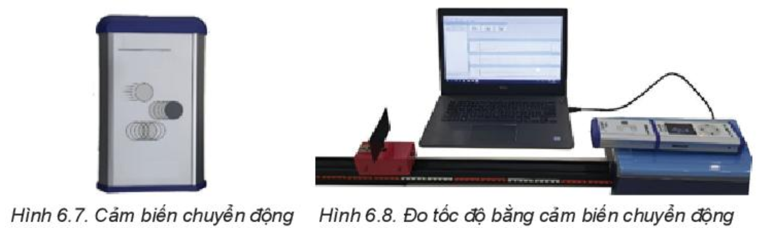
Nội dung 2: | - Xem trước bài đồ thị độ dịch chuyển – thời gian
V. ĐIỀU CHỈNH, THAY ĐỔI, BỔ SUNG (NẾU CÓ)

